2008年1月高等教育自学考试福建省统二命题考试
汽车构造试卷
(课程代码2576)
一、单项选择题(本大题共8小题，每小题1分，共8分)
1．中小型车用发动机的曲轴箱大多为
A.一般式
B.龙门式
C.隧道式
D.直列式
2．发动机在冷启动时需要供给的混合气是
A.极浓
B.极稀
C.经济混合气
D.功率混合气
3．活塞广泛采用的材料是[最新年份咨询qq593777558]
A.铸铁
B.铝合金
C.低碳钢
D.低碳合金钢
4．发动机正常工作时，其冷却水的温度应在多少度之间?
A.50℃—60℃
B.60℃—70℃
C.70℃—80℃
D.80℃—90℃
5．以下哪一项是活塞气环所引起的不利作用：
A.对机油的泵油作用
B.散热作用
C.密封作用
D.对缸壁的布油作用
6．互锁装置的作用是
A.防止变速器自动换档或自动脱档
B.防止同时挂人两个档
C.防止误挂倒档
D.减小零件磨损和换档噪声
7．过量空气系数α值在0.85—0.95之间，这是
A.功率成分混合气[最新年份咨询qq593777558]
B.经济成分混合气
C.浓混合气
D.稀混合气
8.对减振器的要求，以下哪一项是正确的：
A.压缩行程内，阻尼力较大，伸张行程内，阻尼力较小[本科目答案页面导航：http://zk.ikaoti.cn/zikao.htm]
B.车架振动剧烈时，其内在油液流动速度减小，以提高弹性力
C.阻尼力越大，振动消除得越快，弹性刚度也越小
D.压缩行程中，附加的减振弹簧起主要作用，而伸张行程中，减振器的阻尼起主要作用
二、判断题(本大题共7小题，每小题1分，共7分)
判断下列各题是否正确，正确的打“√”，错误的打“×”。[[微信公众号：ikaoti]
9．发动机燃烧室是指活塞在上止点时由活塞的顶部、气缸壁、气缸盖的底部构成的密闭空间。
10.按1-2-4-3顺序工作的发动机，当一缸压缩到上止点时，二缸活塞处于进气行程下止点位置。
11.曲轴正时齿轮是由凸轮轴正时齿轮驱动的。
12.气门间隙过大，造成充气不足，排气不彻底，影响发动机的动力性和经济性。
13.膜片式离合器的膜片弹簧起压紧弹簧和分离杠杆的双重作用。
14.对于差速器而言，当壳体转速不变时，若左边车轮转速降低，则右边车轮转速就上升。
15.发动机汽缸盖拆卸和安装时，为了避免变形，均要求按从中问到两边、对称地、分两次对固定螺栓进行操作。
三、填空题(本大题共20空,每空1分,共20分)
请在每小题的空格中填上正确答案。错填、不填均无分。
16.曲柄连杆机构由_________组、__________组和___________组三部分组成。
17.离合器的作用有：__________、__________和_________。
18.柴油机混合气的形成装置就是柴油机的___________。
19.强制冷却水在发动机内进行循环的装置是_____________。
20.转向轮定位包括________、_________、_______和__________四个内容．
21.悬架一般由________、_________和_________三部分组成。
22．为了确保点火(或喷油)及气门启闭时刻的准确性，正时齿轮装配时，必须使__________对准。
23．化油器浮子室内的汽油是在喉管处与浮子室液面上的__________作用下从主喷管喷出的。
24．汽车发动机中常见的润滑方式有_________、__________和___________。
四、名词解释题(本大题共5小题,每小题2分,共10分)[最新年份咨询qq593777558]
25．气缸工作容积
26．点火提前角
27．喷油泵柱塞有效行程
28．可逆式转向器
29.气门问隙
五、简答题(本大题共5小题,每小题5分,共25分)
30.飞轮有哪些作用?
31.为什么四冲程发动机气门开启持续时间都大于180°曲轴转角?
32．汽车上装用制动防抱死装置有何意义?
33．简述硅油式风扇离合器基本工作原理。
34.普通十字轴刚性万向节为了达到等角速度传动目的，必须满足什么要求?
六、论述题(本大题共2小题,每小题15分,共30分)
35．阐述说明简单化油器中可燃混合气的形成过程及混合气成分对发动机工作的影响。[[微信公众号：ikaoti]
36.下图为某三轴式五档变速器结构简图，
(a)请画出第三档的传动结构简图，并用文字说明动力传递路线。
(b)若第一档传动比为i₁=7.3l，第五档传动比i₅=1，假设发动机的功率Pe与曲轴转速Ne成一定关系，即PeαK•Ne，请结合此一、五档情况，说明为什么车辆不能长期低档高速行驶。
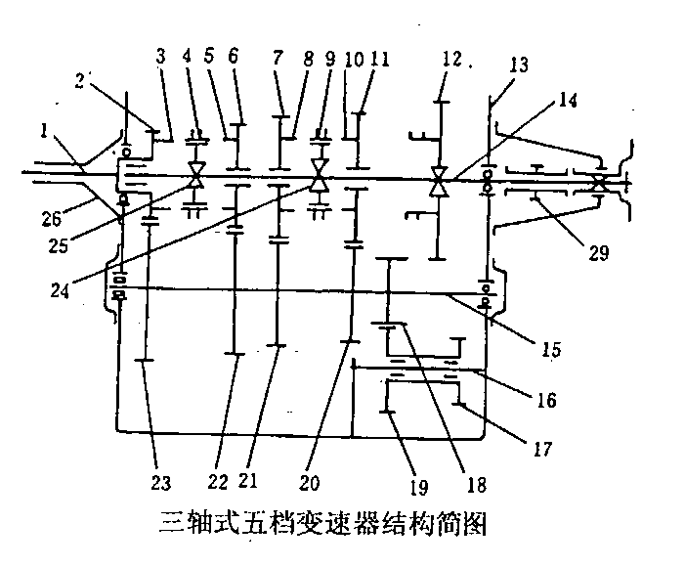
1一第一轴；2一第一轴常啮齿轮；3一第一轴接台齿圈；4、9一接合套；5一四档齿轮接台齿圈；6第二轴四档齿轮；7一第二轴三档齿轮；8一三挡齿轮接台齿圈；10一二档齿轮接台齿圈；11一第二轴二档齿轮；12一第二轴一、倒档滑动齿轮；13一变速器壳；14一第二轴；15一中间轴；16一倒档轴；17、19一倒档中间齿轮；18一中间轴一倒档齿轮；20一中间轴二档齿轮；21一中间轴三档齿轮；22一中间轴四档齿轮；23一中间轴常啮传动齿轮；24、25一花键齿毂；26一第一轴轴承盖；27一回油螺纹；28一通气塞；29一里程玻传动齿轮；30一驻车制动器底座

